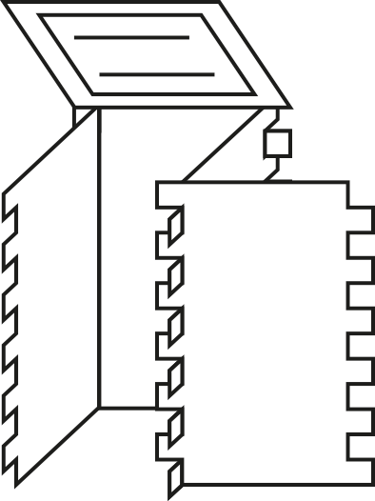

**L: AB 6a**

Klassenkiste: Design und Fertigung - nachhaltig gestaltet

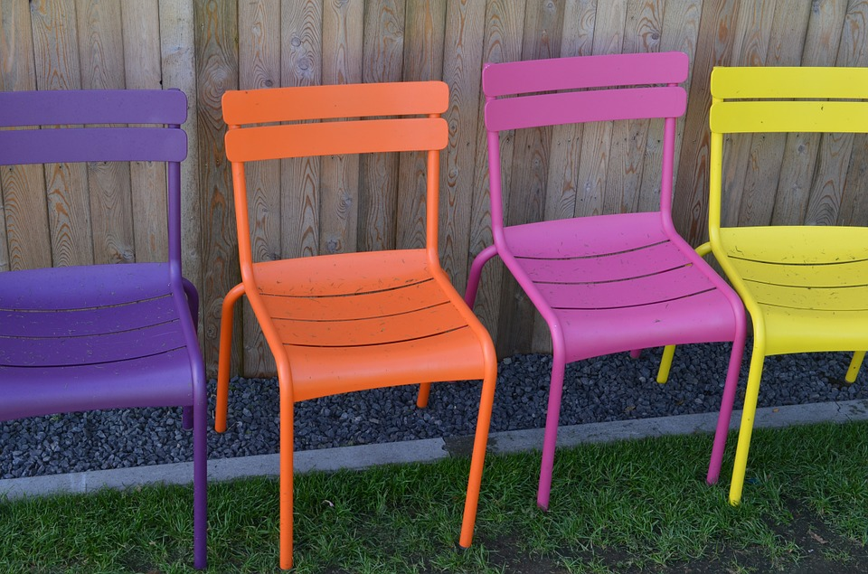



**L: AB 6b**

Klassenkiste: Design und Fertigung - nachhaltig gestaltet

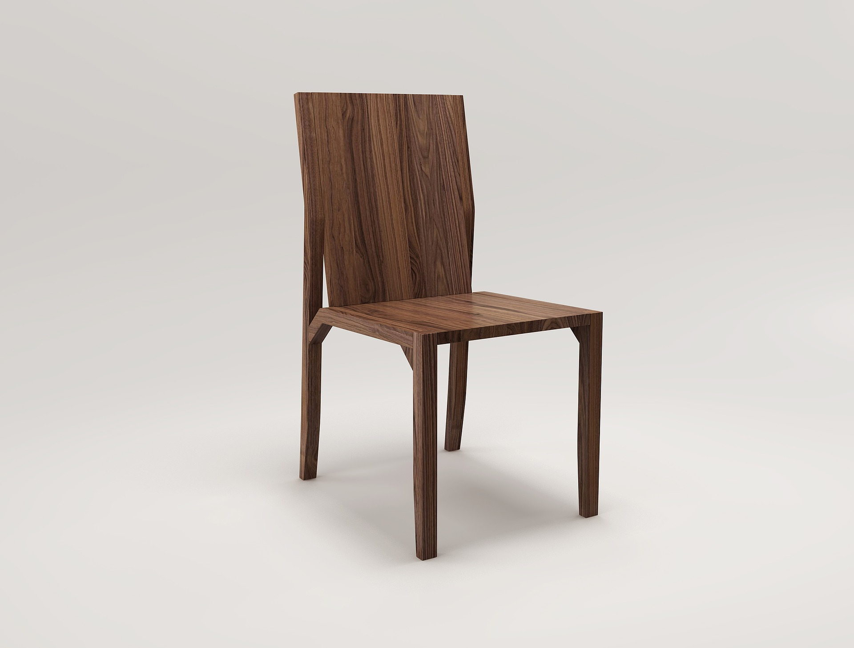



Klassenkiste: Design und Fertigung - nachhaltig gestaltet

**L: AB 6c**

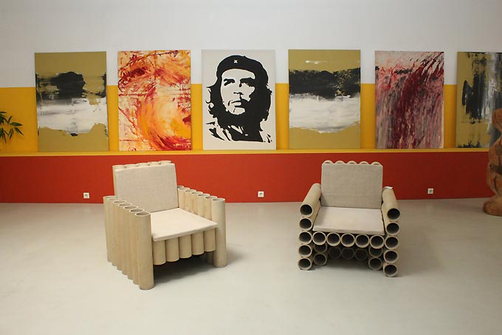

BildQuelle: Manfred-kielnhofer-moebel-leitner-artpark-contemporary-art.jpg

Urheber: Jaidy